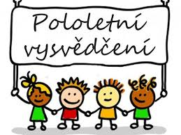
Domácí úkoly 28. 1. 2021 – 5. třída

Zdravím Vás, milí páťáci,
dnes máme vysvědčení a zítra pololetní prázdniny. Úkoly budou na online portálech a z AJ do PS.
Rodiče dostali do emailů vaše hodnocení s krátkým slovním zhodnocením vašich úspěchů, snahy a píle. Některé jsem moc chválila, jiní se musí trochu zamyslet, dávat větší pozor a procvičovat.
V pondělí se opět uvidíme prostřednictvím meet na classroom. Školy ještě vláda neotevřela.
ČESKÝ JAZYK:
Procvičujte na onlinecviceni, skolakov, rysava, grammar.in, pripravy.estranky, skolasnadledem.cz, umimecesky.cz
Pošlete mi na whatsapp 3 fota vašich výsledků.
MATEMATIKA:
Procvičujte na onlinecviceni, skolakov, rysava, matika.in, pripravy.estranky, skolasnadhledem.cz, umimematiku.cz
Pošlete mi na whatsapp 3 fota vašich výsledků.
ANGLIČTINA:
- Slovíčka: PS: 82/My school, School subject
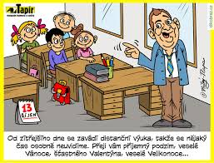
- PS: 27/5 a)b)
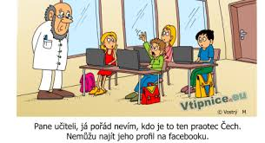
Užijte si prodloužený víkend a mnoho úspěchů v II. pololetí. Z. S.

